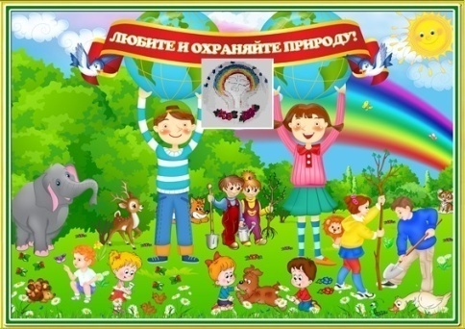
Экологический вестник

ХАСАВЮРТОВСКИЙ
ЭКОЛОГО- БИОЛОГИЧЕСКИЙ ЦЕНТР

.Мы не можем не вторгаться в природу
Март 2021 г.№01(1)
Но мы можем изменить отношение к ней!

Методическое совещание при ЭБЦ
Повестка дня:
- «Мониторинг знаний уч-ся объединений как эффективное средство обучения и воспитания»
- «Экологическое воспитание учащихся объединений ЭБЦ в процессе обучения»
По первому вопросу выступила методист по научно-исследовательской работе Мурзаева М.А.
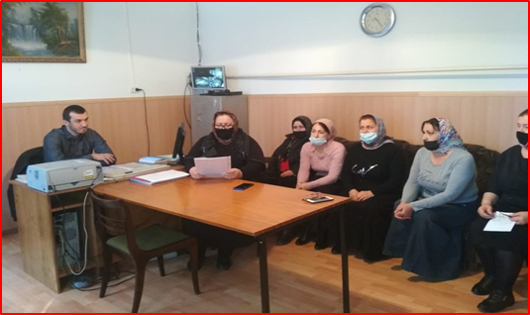
Выступление на метод.совете Мурзаевой М.А.
В своем выступлении она рассказала о проводимых в ЭБЦ оценках качества знаний уч-ся (мониторинг), которые проводятся 3 раза в год- в октябре вводный мониторинг, в январе- промежуточный мониторинг, в мае- итоговый мониторинг. Мониторинг знаний уч-ся позволяет определить степень подготовленности учащихся по предлагаемым педагогом вопросам тестирования. Вопросы составляются исходя из общеобразовательной программы, по которой занимается ребенок в текущем учебном году.
По второму вопросу выступила методист по экологии Батырбиева В.М. Она отметила, что учебный процесс в ЭБЦ строится таким образом, что экологическое воспитание становится неотъемлемой частью каждого занятия или мероприятия. Вся работа, проводимая в ЭБЦ, строится на принципе воспитания детей на традициях экологической грамотности, гражданского неравнодушия к проблемам окружающей среды, бережного отношения к природе родного края.
Методист ЭБЦ Сайдулаева Л.У.
Успехи педагогов ЭБЦ.
В объединениях Эколого-биологического центра в рамках проведения внеклассных мероприятий, активизирующих научно – исследовательскую деятельность учащихся, их познавательную способность

педагогами ДО проведена огромная работа. Для экологического просвещения детей педагогами
использовались различные формы: уроки и часы информации с практическими занятиями,
просмотры фильмов и орг.массовые мероприятия, викторины. Проводились мероприятия с учетом развития самостоятельных возможностей учащихся.
Для экологического просвещения детей педагогами использовались различные формы: уроки и часы информации с практическими занятиями,
просмотры фильмов и орг.массовые мероприятия.
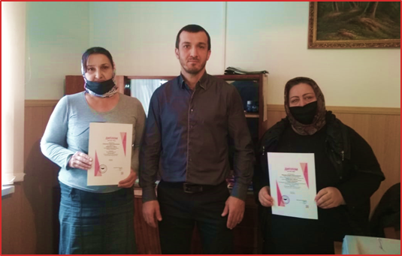
Победители Всероссийского конкурса «Призвание»
Мурзаева М.А. и Сайдулаева Л.У.
На педагогическом совете ЭБЦ, директор Саипов Хизри Закарьяевич, вручил дипломы победителей за 1 места во Всероссийском педагогическом конкурсе «Свободное образование» в номинации «Исследовательская деятельность обучающихся на занятиях» Мурзаевой Мадине Абдулзагировне и Сайдулаевой Лизан Умарпашаевне. Педагогам Ибраковой А.Х., Хадисовой И.И., Минбулатовой Т.А., Джабраиловой Р.А., Аджиевой Д.Ш., Темуковой С.А., Балатовой Н.А. вручены дипломы участников всероссийского проекта за проведение просветительского экологического урока «За чистое будущее озера Байкал». МБУ ДО ЭБЦ отмечен на общероссийской онлайн-карте проекта. Батырбиева В.М. награждена дипломом победителя Всероссийского конкурса «Программы, способствующие развитию детей и молодежи во внеурочное время» в номинации «Дополнительные общеобразовательные программы». отправлены на Всероссийский конкурс экологических проектов «Волонтеры могут все».
Методист ЭБЦ Батырбиева В.М.

Участие уч-ся ЭБЦ во Всероссийском национальном юниорском водном конкурсе
Цель конкурса:
-выявление лучших проектов в сфере охраны и восстановления водных ресурсов
- поощрение инновационной проектной деятельности школьников, направленной на решение проблем питьевой воды, очистки загрязненных стоков
-сохранение водного биоразнообразия городских и сельских водоемов, исследование корреляций водных, социальных, климатических и других факторов.
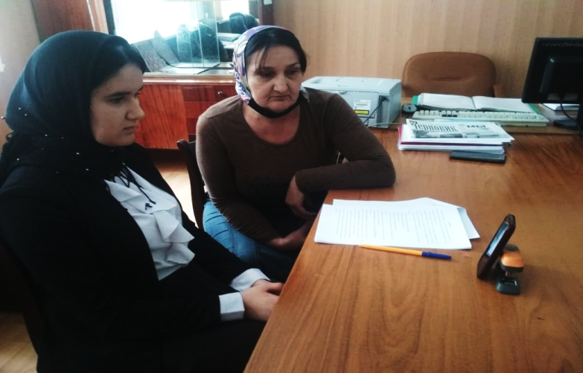
Онлайн защита проекта уч-ся объед. «Охрана природы» Сайдулаевой Фаридой
с 1 октября 2020 года по 22 февраля 2021 года состоялся муниципальный этап Всероссийского юниорского водного конкурса. В нем приняла участие уч-ся объединения «Охрана природы» Сайдулаева Фарида под руководством педагога ДО ЭБЦ Сайдулаевой Л.У.Номинация конкурса: «Экономическая эффективность реализации проекта в сфере охраны и восстановления водных ресурсов», тема: «Экологическое состояние двух рек г.Хасавюрт»Её работа вышла в финал конкурса и 26 февраля 2021 года состоялась онлайн защита проекта.
Участница конкурса награждена сертификатом финалиста, а ее научный руководитель Благодарственным письмом от МАН РД.
Методист ЭБЦ Батырбиева В.М.
Конкурс «Всемирный день воды»
С целью привлечения внимания общественности к современным проблемам загрязнения водных объектов Дагестана, углубления знаний о состоянии наших водных ресурсов, формирования у учащихся экологической культуры проводится республиканский конкурс, посвященный Всемирному дню воды.
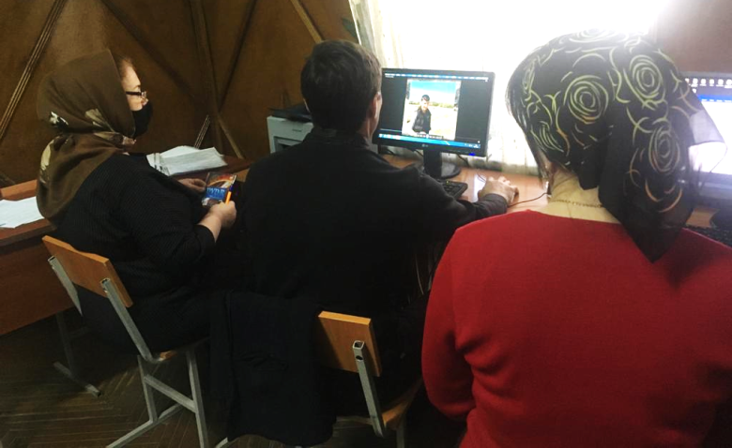
Жюри подводит итоги конкурса в номинации «Видеофильм»
Первый этап конкурса проходил в образовательных учреждениях города с января по март 2021 года. Для участия в муниципальном этапе конкурса были представлены лучшие и содержательные работы по всем

5 номинациям: «Литературная», « Экологический вестник», «Видеофильм», «Фотообъектив обвиняет» и «Экологический плакат».Члены жюри, из состава педагогов и методистов ЭБЦ подвели итоги муниципального этапа конкурса и отметили лучшие работы, занявшие 1, 2 и 3 места.
В номинации «Литературная» (11-17 лет).
1 место работа уч-ся 11 класса МКОУ СОШ №11Кульмухаметовой Назгуль Рук-ль: учитель русского языка и литературы МКОУ СОШ №11 Мунаева А.В.
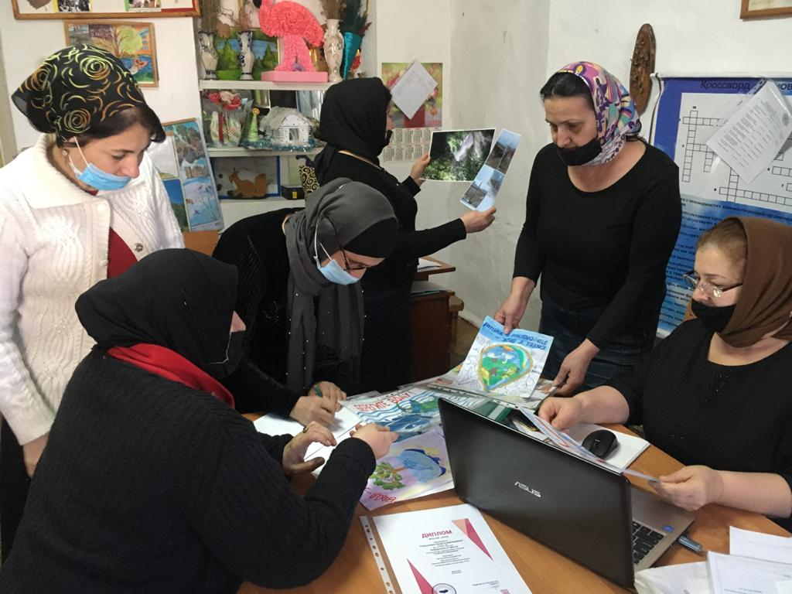
Жюри подводит итоги конкурса в номинации «Экологический плакат»
В номинации «Видеофильм» (14-17 лет).
1 место работа уч-ся 10а класса МКОУ СОШ №15 Байбатырова Муслима Рук-ль: биолог СОШ №15 Пашаева Джамиля Руслановна
В номинации «Экологический вестник». (14-17 лет).
1 место работа уч-ся 11 класса МКОУ СОШ № 11 Шовхалова Адлана Рук-ль: учитель биологии Шахбазова К. Я.
В номинации «Экологический плакат» (7-9 лет).
1 место работа уч-ся 3а класса МКОУ СОШ №12 Алиханова Нурмагомеда Рук-ль: педагог ДО ЭБЦ Ибракова А.Х.
В номинации «Экологический плакат» (10-13 лет).
1 место работа уч-ся 6е класса СОШ №14 Магомедовой Ясмины, Рук-ль: ИЗО Бакаева Х.А.
В номинации «Фотообъектив обвиняет». (11-17 лет)
1 место работа уч-ся 5 класса МКОУ СОШ №8 Арсанукаева Касима,Рук: педагог ДО ЭБЦ Темукова С. А.
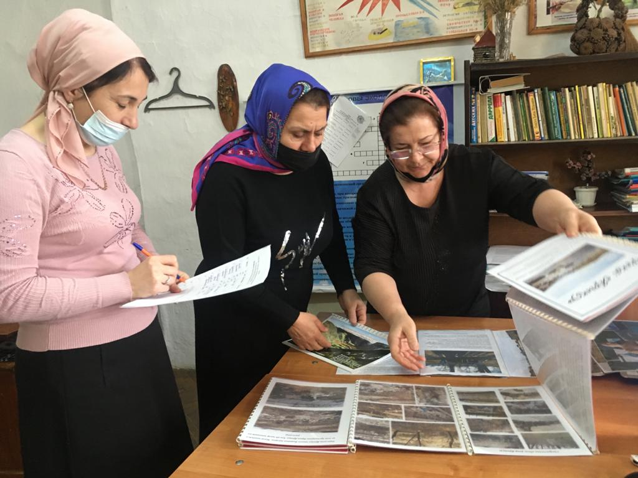
Жюри подводит итоги конкурса в номинации «Экологический вестник»
Работы участников конкурса, занявшие первые места напралены в ГБУ МАН РД для участия в Республиканском этапе конкурса.
Участники занявшие призовые места и их руководители будут отмечены дипломами соответствующих степеней от МБУ ДО ЭБЦ г. Хасавюрта.
Методист ЭБЦ Ибракова А.Х.

Экоуроки «За чистое будущее озера Байкал» в объединениях ЭБЦ.
Всероссийский портал «Экокласс .рф» при поддержке Министерства просвещения Российской Федерации проводит всероссийские экологические уроки: «Дар воды. Водные профессии», «Сохраним Волгу», «За чистое будущее озера Байкал», посвященные теме бережного использования водных ресурсов.
Цель урока — познакомить школьников с уникальным природным объектом, рассказать об основных проблемах озера Байкал и исследовать доступные для школьников практические способы их решения.
Педагоги ДО ЭБЦ проводят в своих объединениях открытые занятия по этим темам.
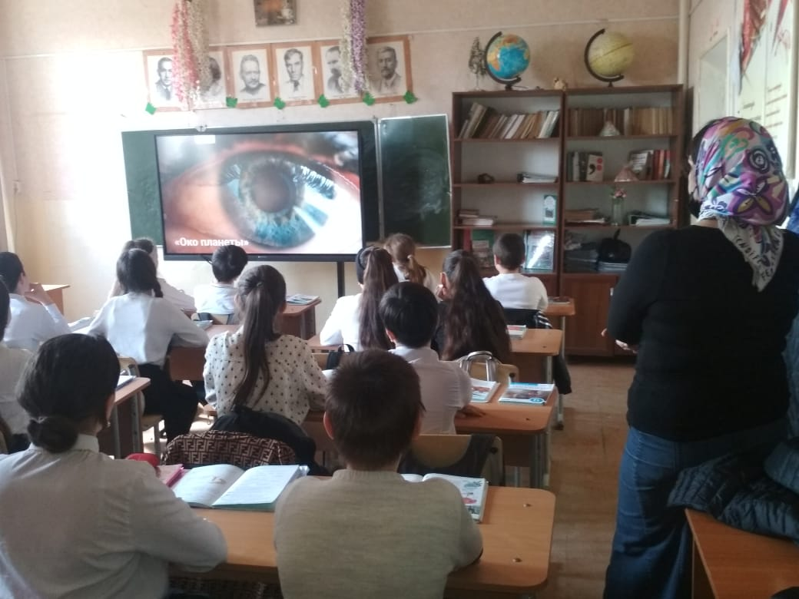
Экоурок «За чистое будущее озера Байкал»,
в сош №15, рук. Сайдулаева Л.У.
10 марта 2021 г. в сош №15 прошел экоурок «За чистое будущее озера Байкал». Провела урок педагог ДО ЭБЦ, рук. объединения «Охрана природы» Сайдулаева Л.У.
Участники мероприятия- уч-ся 1 группы из 4д класса. Учащимся был показан видеофильм об этом уникальном озере, показаны слайды. Учащиеся приняли активное участие в обсуждении экологических проблем озера. Во время урока уч-ся познакомились с уникальными живыми организмами, населяющими берега и воды Байкала;
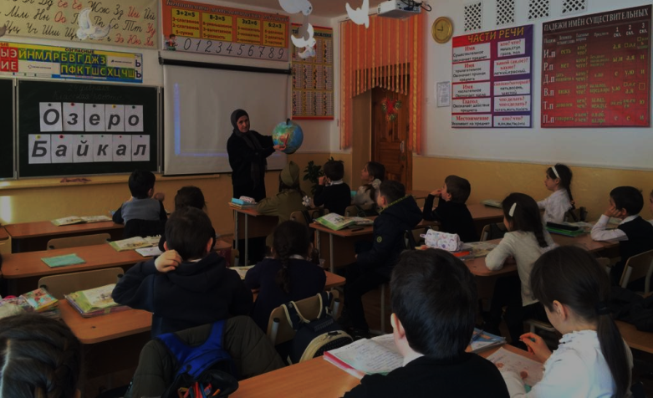
Экоурок «За чистое будущее озера Байкал»,
в сош №11, рук. Хадисова И.И.
11 марта 2021 года рук. объединения «Юный натуралист» Хадисова И.И. провела экоурок, посвященный озеру Байкал. Мероприятие было проведено с уч-ся 1,2 группы из 1 а класса сош №11. На урок был разработан развернутый план-конспект, подготовлены слайды, видеоматериал. Учащиеся узнали много нового и интересного про жемчужину Сибири Байкал. Во время урока узнали, чем славится на весь мир и чем уникален Байкал, исследовали экологические проблемы озера. узнали, как снизить свой мусорный след и как на практике предотвратить загрязнение этого неповторимого уголка земли.

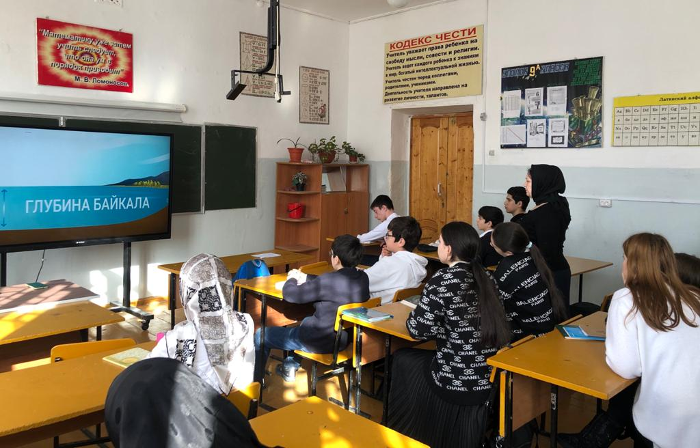
Экоурок «За чистое будущее озера Байкал»,
в сош №5, рук. Балатова Н.А.
17 марта 2021 года педагог ДО ЭБЦ, рук.объед. «Комнатное цветоводство» Балатова Н.А. провела экоурок» с уч-ся 1 группы из сош №5.
Цель урока — познакомить школьников с уникальным природным объектом, рассказать об основных проблемах озера Байкал и исследовать доступные для школьников практические способы их решения. На урок был подготовлен план-конспект, разработана презентация, Были показаны видеофильмы, слайды про это уникальное озеро. Учащиеся приняли активное участие в проведении урока.
Методист ЭБЦ Сайдулаева Л.У.
Открытые занятия в школах города
В течении учебного года педагоги ДО ЭБЦ проводят занятия в закрепленных школах согласно расписания и учебно-тематического графика. На занятиях используются поурочные планы, наглядный материал, видео и фотоматериал.
17 марта рук. объединения «Юный натуралист» Аджиева Д.Ш. провела открытое занятие на тему «Наблюдения за комнатными растениями». Занятие провела с уч-ся 1 и 2 группы. Кол-во участников- 25 чел.
Цель занятия:
- изучение комнатных растений
- уход за комнатными растениями
Во время занятия был показан видеофильм «Легенда о растениях, показаны слайды. Уч-ся получили дополнительные знания по окружающему миру.
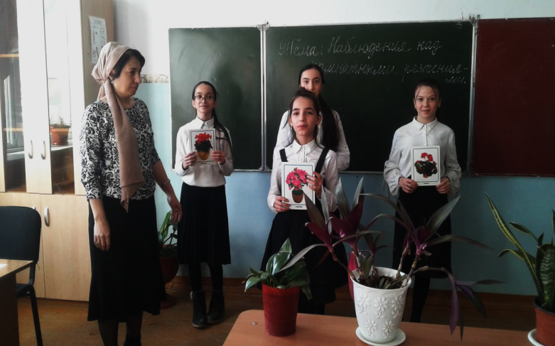
Занятие с уч-ся объед.»Юный натуралист» в сош №9 проводит Аджиева Д.Ш.
18 марта педагог ДО ЭБЦ, рук.объединения «Орнитология» Джабраилова Р.А. провела открытое занятие с уч-ся 1 и 2 группы на тему : «Птицы нашего региона». Кол-во участников 24 уч-ся.
Цель занятия:
- изучение птиц нашего региона
- охрана и привлечение птиц
- привитие любви и бережного отношения к природе

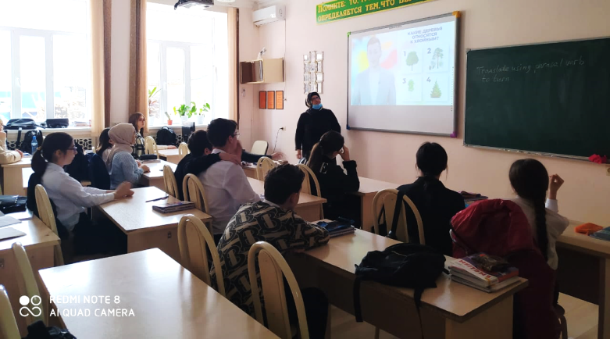
Занятие с уч-ся объед. «Орнитология » в гим.№1 проводит Джабраилова Р.А.
На занятии был использован план-конспект, фотоматериал, слайды, видеофильм о птицах. Была проведена викторина «Что за птица» Учащиеся приняли активное участие в проведении урока.
Методист ЭБЦ Сайдулаева Л.У.
Открытые уроки, посвященные 100-летию ДАССР, проведенные педагогами ЭБЦ в школах города
Министерство образования и науки РД утвердило план мероприятий по празднованию 100-летия со дня образования Дагестанской Автономной Советской Социалистической Республики в 2021 году.
Цели и задачи мероприятий:
-развитие патриотических чувств и исторических знаний обучающихся.
-стимулирования развития познавательного интереса воспитанников школьников к славному прошлому и настоящему Республики Дагестан
- знакомство детей с историческим прошлым, сегодняшним днем, культурой, символикой нашей республики
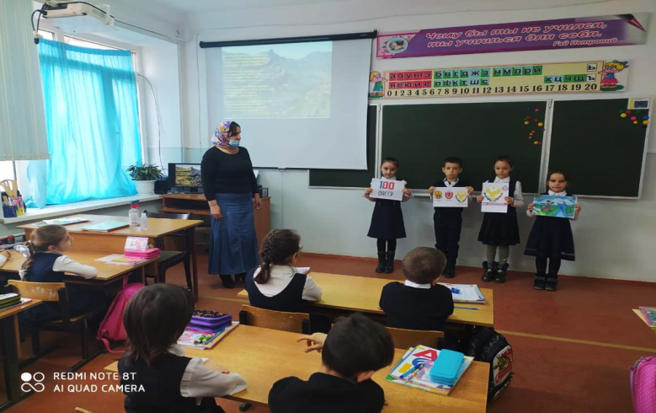
Открытый урок с уч-ся объед. « Охрана природы» в сош №14 2 группа, 4д кл.
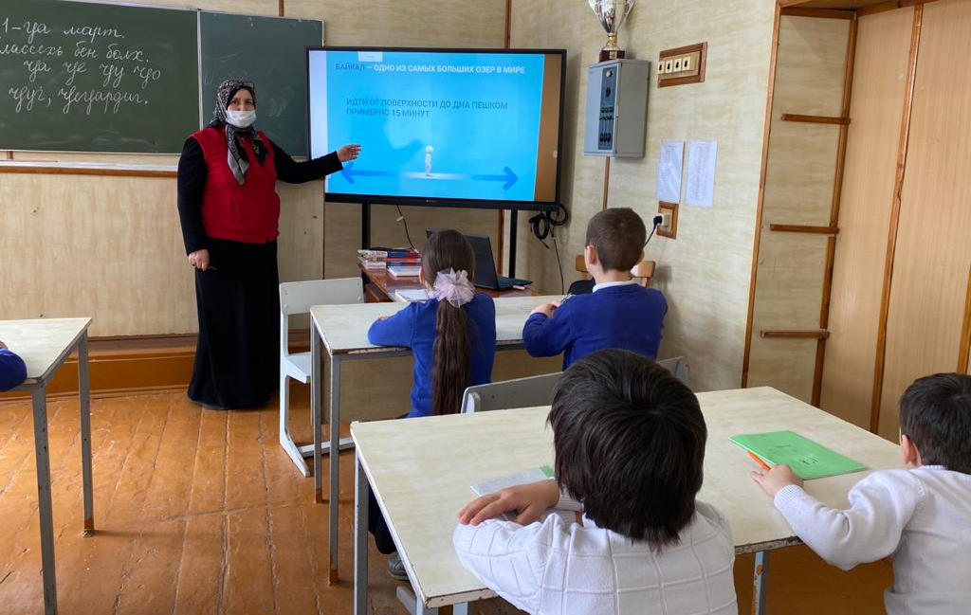Открытый урок с уч-ся объед. «Природа и мы» в гим.им Горького 2 группа, 7а кл.

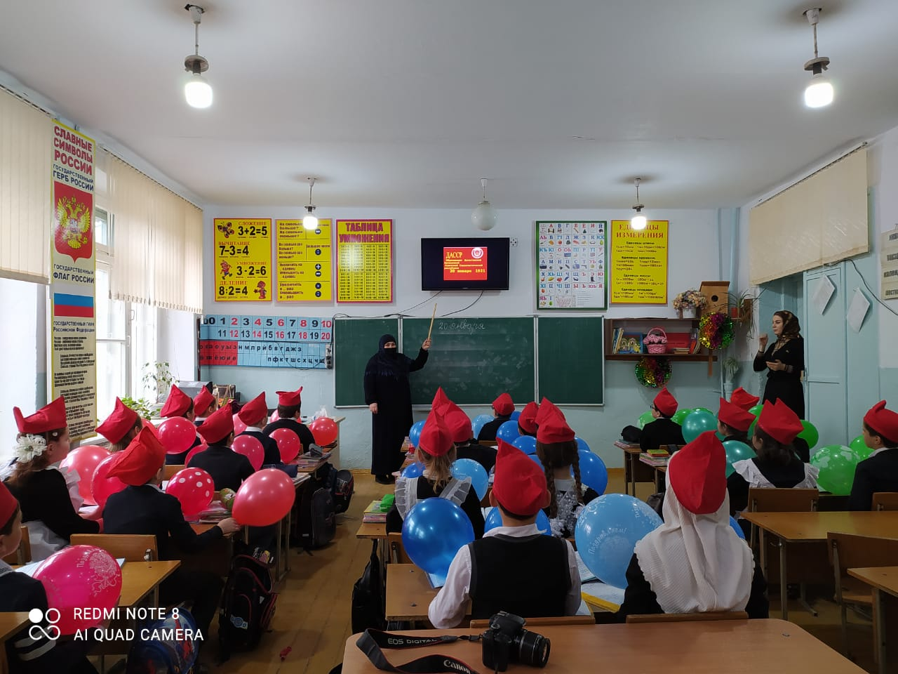
Открытый урок с уч-ся объед. «Экология » в сош №17 1 группа, 3г кл.
Методист ЭБЦ Батырбиева В.М.
Акция «Сад памяти»
Международная акция «Сад памяти» впервые была проведена в 2020 году. Её цель – создание зелёных памятников каждому, кто погиб в годы Великой Отечественной войны. Всего — 27 миллионов деревьев в память о 27 миллионов погибших!
18 марта 2021 года акция стартует во второй раз – в ещё большем масштабе. Организаторами акции «Сад памяти» выступают «Волонтёры Победы» и Фонд памяти полководцев Победы при поддержке Министерства природных ресурсов РФ и Федерального агентства лесного хозяйства в рамках национального проекта «Экология», а также Всероссийского общества охраны природы и национального проекта «Экология».Педагоги ДО ЭБЦ приняли участие в данной акции- они посадили туи в школах города.
Посадка туи в гим.№2
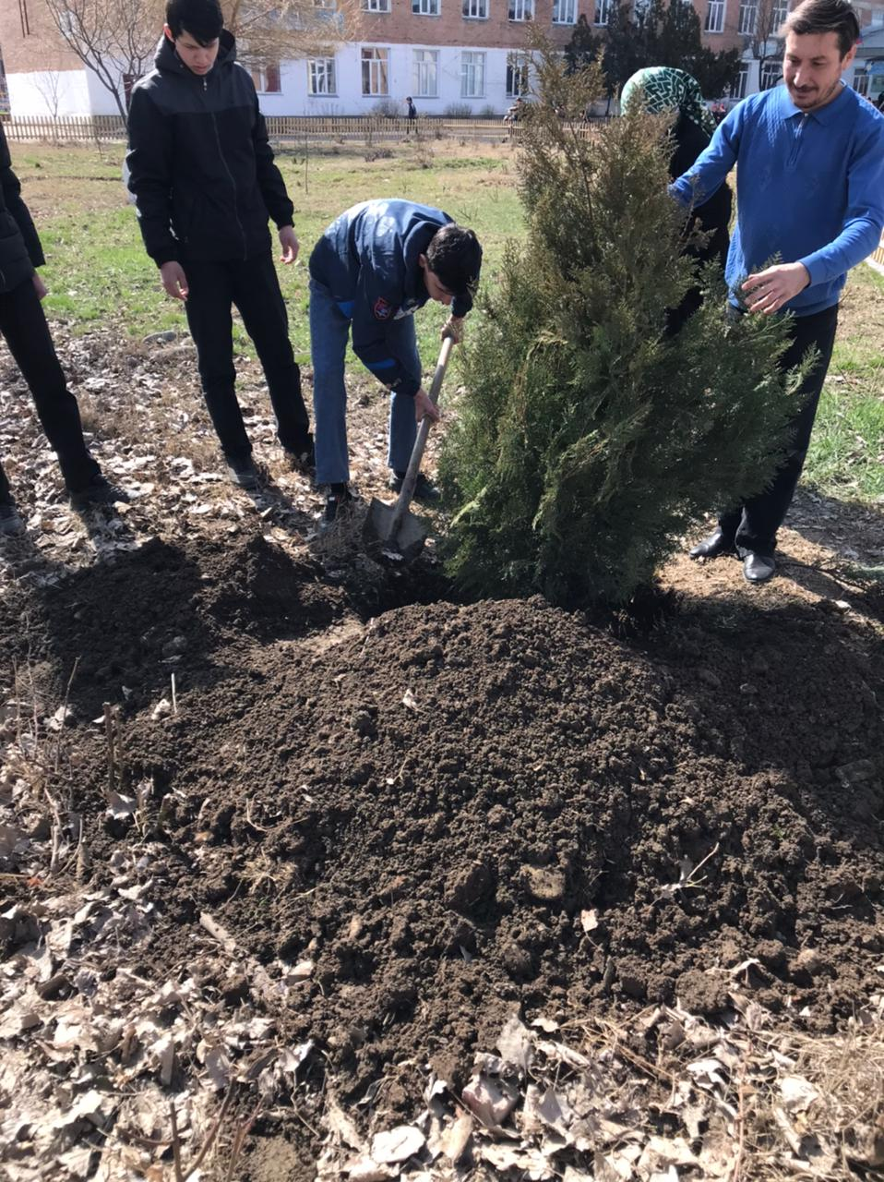
Посадка туи сош №12
Методист ЭБЦ Сайдулаева Л.У.

Редколлегия:
Редактор -- Х.З.Саипов
Отв. Секретарь- В.М.Батырбиева
Вёрстка Л.У.Сайдулаева
Фотографии И.В.Умаров
г.Хасавюрт ул.Заречная пр.1 д.2

